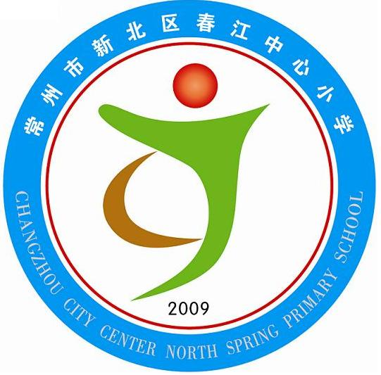
享受如春教育 培育有根新人

家校携手 让我们的孩子更优秀
——二（2）班家长会发言稿
常州市新北区春江中心小学 倪元芬
尊敬的家长朋友们：下午好！
感谢学校为我们提供了这相聚的机会，也非常感谢你们抽出时间来参加这次家长会。
不知不觉，开学已有一个多星期了。在这短短的时间里，虽然我没来得及与你们一一交流，但我时时处处能感到你们对我工作的支持、理解和包容。
一、教师介绍
下面，请允许我向大家介绍一下今年主课的任教老师。
依稀还记得一年前，我与你们中的42位家长汇聚在一（2）班的情景，而今，你们的孩子已经是一名二（2）班的学生了，而我，跟随你们的孩子升到了二（2）班。所以，除了今年刚刚转进来的5位学生，彼此都是非常熟悉了。我，姓倪（可以写一写），在这接下来的一年时间里，我就是二（2）班的语文老师兼班主任，作为一名语文老师，更作为一名班主任，在我的心中，我深深地知道，二（2）班这47张灿烂可爱的笑脸都承载着各位家长的殷切希望和美好的憧憬，我定会竭尽所能地做好教书育人的本职，为孩子们的未来铺设一个稳健的起飞平台！
数学老师，姓徐，她呢，长期从事低年级数学教学，教学经验丰富。关键一点，她非常敬业，产假还没结束，就早早地到学校教学了。相信，你们的孩子在她的教育下，定能获得知识，发展思维，提高学习能力。
二、学生分析
虽然开学仅仅一周多的时间，但学生的那股学习劲头、办事积极性却明显地突显出来了。下面，我就从几方面，稍微小结一下。
1、举手积极
老话说得好啊，脑越动越聪明，课堂是学生获取知识、提高能力的主要场所。每一节课，老师都精心准备，很多孩子也是积极动脑，踊跃发言。比如：我们班的何智、刘顺禹、戴逢升、吴万祺、乙安琦、倪文希、林雨彤、黄欣纯、冯烨青、吴依媛、熊蕊、胡凤琦、孙克文、吕昊、韩彬、郑恬等等同学，思维非常活跃，他们认真听讲，积极举手发言，我想，也正因为有了这样一个动脑的过程，他们的知识才会越来越丰富，学习能力才会越来越强。也就对学习越来越喜欢。
2、态度认真
每一份成绩的获得，除了有聪明的头脑，还得有良好的学习习惯。在我们班，有着一大批同学，他们学习态度良好，作业字迹工整、美观。比如：姜乐、韩彬、李皓、成鑫、胡凤琦、孙克文、乙安琦、苑文雪、黄欣纯、林雨彤、熊蕊、吴依媛、郑恬、冯烨青、朱杰、吴万祺、张欣怡、倪文希、刘佳、戴逢升、李凡。每每看着他们的作业，真的感觉，是一种享受。此外，还有一些小朋友，如：张铭锋、王宝鑫、张晓雨、张梦影，尽管他们的字在班里不是最最漂亮，但是，我看到了他们进步的足迹，相信，凭着他们的韧劲，用不了多久，他们的字迹定会排在班级前列。
3、办事能力强
校外，每位小朋友有一个属于自己的家，在学校，二（2）班就是这47位可爱小朋友的家。他们为保持着家的整洁，尽心尽力、勤勤恳恳，任劳任怨。比如：我班的“窗户美容师”：吴依媛、刘锦程、陈佳怡、徐晶晶、郑恬、朱杰、王凯、李皓；“花坛清洁师”：李凡、刘佳、
吴万祺；“地砖清洁师”：韩昊、戴逢升；“瓷砖美容师”：张晓雨、冷酷、黄元成、张文静；
“午餐管理员”：黄欣纯、冯烨青、高权灵、胡凤琦、熊蕊、戴逢升；“地、面清洁师”：林雨彤、仇潇潇、王宝鑫、韩彬、蒋成业；张梦影、毛旭浩、高权灵、袁梦蝶、姜乐；张欣怡、苑文雪、钱前、成鑫、陈建；张明锋、刘佳丽、左丹丹、高俊杰、朱祥等等小朋友。也正因为有了他们辛勤的付出，“班”才有了家的感觉。
三、班级文化
过去的一年中，我班以“礼”为核心、关键词，从礼仪教育入手，通过每月评选“文明礼仪小天使”的评价机制，在养成教育上下功夫，加强传统美德教育，从而，班级学生养成了较好的“文明礼仪”的学习、生活习惯。
今年，我班在原有基础上，确定了以“诚”为主题，初步设想一下，今年这学期中，从“知诚”、“学诚”两方面入手。九月份，主要让学生收集一些有关“诚”的名人故事，从而从故事中寻找榜样，明确怎样算是一个说话诚实、做事诚信、待人真诚的人。接下来，10月，学“诚”：在学校里，学做一个“待人真诚”的人。11月：学“诚”：在家庭里，学做一个“说话诚实”的人。12月：学“诚”：在社区里，学做一个“做事诚信”的人。继承中华民族的传统美德，学做一个有根的中国人。
此外，为了更好地促进学生健康、活泼、全面地发展，接下来，我要具体地讲讲我班今年启用的“植根银行”。
超链接“植根银行”评价细则和具体的名单排表。（具体就“课堂表现”、“平时作业”、“岗位表现”、“文化基础”、“诚实守信”、“文明礼仪”讲讲如何实施“加分”制。）
四、学科要求：（语文）
其实，老师与家长，可以说是一个战壕里的战友，之所以说战友，因为我们有着共同的目标：让我们的孩子更健康地成长。现在有一种很时髦的说法叫：教育联盟。老师、家长，甚至社会要成为一个联盟，共同携起手来，帮助孩子成才。
那么，对于语文这门学科来说，我们也需要家长给予一定的联盟。
细心的家长不难发现，今年，不管是语文，还是数学，多了一项“前置性作业”。那么，为什么会有这项新型的作业呢，有人说，这样明摆着增加了学生的学业负担。但是，换过来思考，“前置”就是在学习这篇课文之前的。我们说，老师的教学，家长的指导，对学生只是起点拨、提升的作用，真正的学习，需要学生自己潜下心来，自己读书，自己学习，自己发出疑问。再来看看我们的一般前置性作业的类型： 1.把课文读给家长听三遍。（第一遍：标好小节号，能正确地朗读课文。第二遍：能流利地朗读课文。第三遍：在不理解的词语旁边画上“？”。）（这里，学生自学课文，一遍有一遍的要求，逐步提高。最关键的是我们开始了提倡“找出自己不懂的地方”。）2.看第几页笔顺表，书空难写的生字，在书上描红，并把每个生字带拼音写两个。（这里，也是让学生自己学习生字，有侧重地书空难写的生字，读贴，写字。）3.针对不同的课文，倡导读一读相匹配的课文。（这里，拓展学生的课外阅读量。）如此一来，我们会发现，学生不是空着脑袋走进课堂，而是有所准备，有所思考地走进课堂，我想，在长此以往的学习过程中，学生的学习能力，定会逐步增强。
为此，我们还需家长给予一定的配合：
1、带领学生读一读每天的作业。（数学“抄作本”上每天呈现。）带学生真正做完以后，签上您漂亮的名字。
2、对照每天的笔头作业，提醒、督促孩子把字写端正。（我们往往能从学生书写的态度上，看出学生的学习态度。）如果哪天有“默写”这一要求，请您抽出时间以身作则，给孩子默写词语，并及时进行批阅。
3、我们在关注每天的笔头作业的同时，务必关注孩子的口头作业。例如：语文书的朗读，拓展阅读的朗读。
4、如果有时间，多陪陪孩子读读课外读物。
有关“阅读课外书”，我这有几点提醒;
(1)、一定要选跟孩子阅读能力相当的书，切勿操之过急。
(2)、不要把阅读当做作业，尽量和孩子共读一本书，共同分享阅读的喜悦。
(3)、要选图文并茂的书，要薄一些，让孩子很开看完一本书，从而产生成就感。
(4)、不要老用考官的态度去检验孩子的阅读理解力，只要悄悄地关注他的阅读兴趣即可。
(5)、不要把作文书当做主要的课外阅读书。作文很短，缺少故事情节，不易引起孩子的兴趣。
针对孩子年龄的特点，今年我们二年级的课外读物为：《成语故事》，请家长于家长会结束后去自然实验室购买《成语故事》和语文、数学的AB卷。
此外，我们学校的放学时间，周一：15：20分，周二至周五：16:10分，请家长务必准时来接孩子。
教育孩子是一门艺术，没有天生合格的家长，给孩子一点苦头，让他自己去品尝；给孩子一些暗示，让自己往前走；给孩子一段时间，让他自己去反省；给孩子一个台阶，让他自己去把握；给孩子一些权力，让他自己去选择；给孩子一种方法，让他自己去运用。给孩子一个微笑，让他自信地去生活！

